ГУАП

КАФЕДРА № 42

ОТЧЕТ   
ЗАЩИЩЕН С ОЦЕНКОЙ _____________________

ПРЕПОДАВАТЕЛЬ

|  |  |  |  |  |
| --- | --- | --- | --- | --- |
| доц., канд. техн. наук |  |  |  | О.И. Красильникова |
| должность, уч. степень, звание |  | подпись, дата |  | инициалы, фамилия |

|  |
| --- |
| ОТЧЕТ О ЛАБОРАТОРНОЙ РАБОТЕ № 3 |
| **Инструменты выделения и маски в редакторе растровой графики. Создание коллажа** |
|  |
| по курсу: ОСНОВЫ ИНФОРМАЦИОННЫХ ТЕХНОЛОГИЙ В МЕДИАИНДУСТРИИ |
|  |

РАБОТУ ВЫПОЛНИЛ

|  |  |  |  |  |  |
| --- | --- | --- | --- | --- | --- |
| СТУДЕНТ ГР. № | 4128 |  |  |  | В.А. Воробьев |
|  |  |  | подпись, дата |  | инициалы, фамилия |

Санкт-Петербург 2023

**СОДЕРЖАНИЕ**

1 Цель работы 3

2 Выполнение задания 4

3 Вывод 8

**1 Цель работы**

Приобретение навыков работы с инструментами выделения, масками слоев для решения практических задач по созданию коллажей.

**Задание:** сделать 2 задания.

# 2 Выполнение задания

**Задание 1**

Выберем основное фото для коллажа, и дополнительное. Скопируем несколько раз дополнительное фото на новый слой основного фотоколлажа и добавим этому слою тень. Поработаем с маской черной кистью и окрасим те места, где основное фото пересекает дополнительное. Выполненные шаги представлены на скриншотах ниже.



Рисунок 1 – Основное изображение

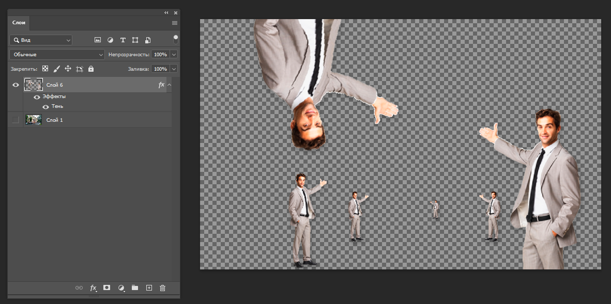

Рисунок 2 – Дополнительное изображение

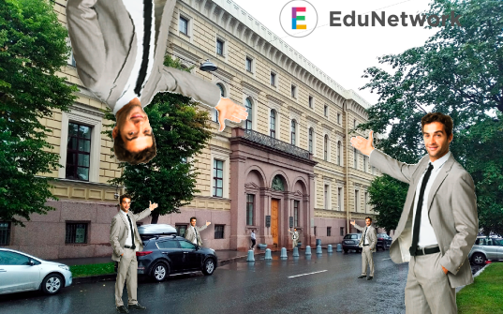

Рисунок 3 – Итоговое изображение

**Задание 2**

Выберем 2 фото для коллажей. Поместим на первое фото второе изображение и включим у него маску. Окрасим маску при помощи “Градиента” и поработаем черной кистью с проблемными местами. Полученные изображения представлены на скриншотах ниже.

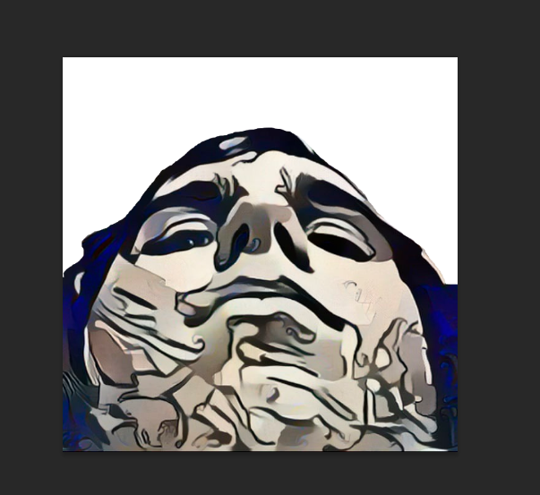

Рисунок 4 – Первое изображение

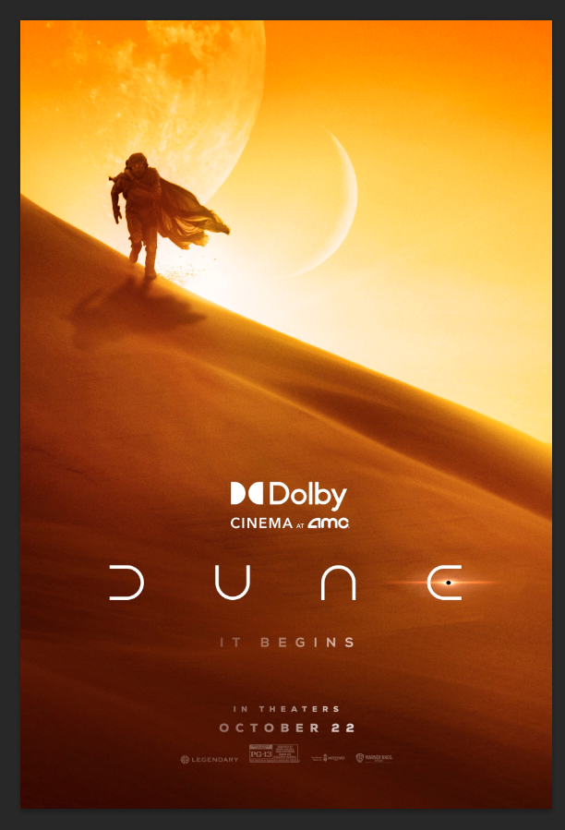

Рисунок 5 – Второе изображение

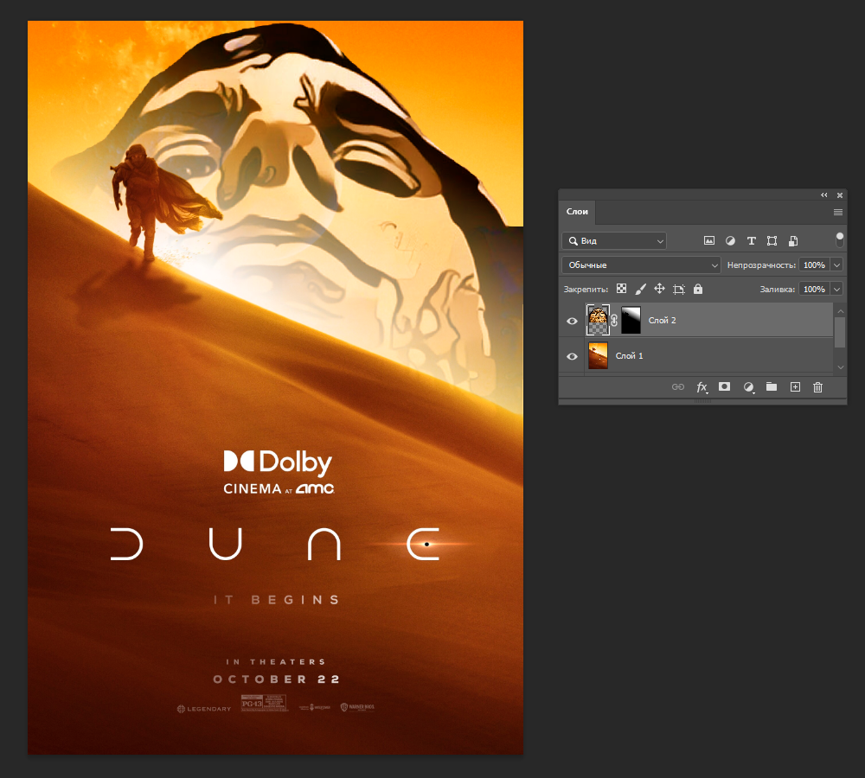

Рисунок 6 – Итоговое изображение

**3 Вывод**

В ходе выполнения лабораторной работы с использованием графического редактора GIMP были приобретены навыки работы с инструментами выделения, масками слоев для решения практических задач по созданию коллажей. Были созданы два изображения, использовавшие при создание вышеуказанные инструменты и выполняющие поставленные задачи.